İ.T.Ü.
Elektrik-Elektronik Fakültesi
Bilgisayar Mühendisliği Bölümü

ELEKTRONİĞE GİRİŞ
LABORATUVARI
DENEY RAPORU

Deney No: | 6
Deney Adı: | İşlemsel Kuvvetlendiricilerin Lineer Olmayan Uygulamaları
Deney Tarihi: | 18.10.2005
Grup: | 12
Deneyi Yapanlar: | Beycan Kahraman (Raporu Hazırlayan)
 | Yusuf Çeri
 | Ammar Takla
Öğretim Görevlisi: | Vedat TAVAS

Amaç:
Günümüzde yaygın olarak kullanılan işlemsel kuvvetlendiricinin lineer olmayan uygulamalarını öğrenmek; doğrultucu devrelerin, gerilim karşılaştırıcılarının, tetikleme devrelerinin, fonksiyon üreteçleri, logaritma ve üs alma devrelerinin, çarpma ve bölme devrelerinin çalışmasını anlamaktır.

Deneyin Yapılışı:
Deney I:
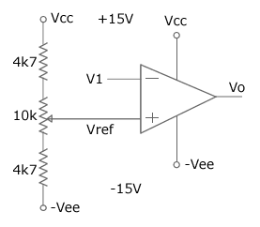 | İlk deneyde yandaki şekilde gösterilen gerilim karşılaştırıcı devreyi kurduk. Devreyi tamamladıktan sonra  V_{ref} = 2V ve V_{ref} = -1.2V için iki farklı grafik  çizdik (şekil-I, şekil-II). Deneyde gerilim karşılaştırma işleminin doğru şekilde gerçekleştirildiğini gördük.  Kurduğumuz devrede V_{CC} = 15V ve  –V_{EE} = -15V olarak ayarladık.

Deney II:
İkinci deneyde yandaki şekilde görülen Zener diyotların uygulamasına yönelik olan devreyi kurduk. Bu devre için VO ve VO’ için iki farklı grafik çizdik (şekil-III, şekil-IV).  Bu deneyde Zener diyotların devrelerde ne gibi yarar sağlayabilecekleri konusunda bilgilendik. | 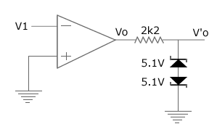

Deney III:
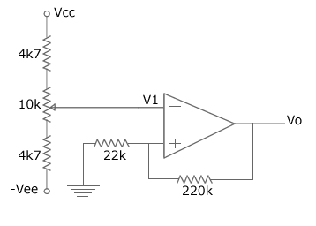 | Schmitt Tetikleme Devresi:  Üçüncü deneyin ilk kısmında yandaki devreyi kurduk. Deneyin bu bölümünde devrenin histerisiz eğrisini belirledik.  Bu devreye ait olan grafiğe şekil-V ‘ten ulaşabilirsiniz.  Bu devre için hesapladığımız  ∆V₁ = (V_{omaks} - V_{omaks}).R₁/(R₁ + R₂)  = (13.9583 + 12.6099).1 / 11  = 2.41529  V_{p1} = 1.2689V ve  V_{p2} = 1.146356V ‘tir.
Deneyde elde ettiğimiz değerler ise V_{p1} = 0.93736V ve V_{p2} = -0.78248V ‘tur.
Deneyin ikinci kısmında ise yandaki devreyi kurup devrenin girişine 100Hz’lik ve tepeden tepeye 10V’luk gerilim farlı olan üçgen biçimli bir işaret uyguladık.  Bunun sonucunda elde ettiğimiz grafiğe şekil-VI’dan ulaşabilirsiniz. | 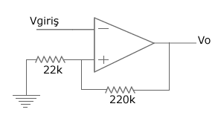

Deney IV:
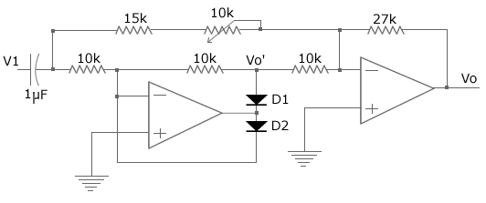
Devresini kurduğumuz son deneyde doğrultucu devreleri inceledik. Bu devrede elde ettiğimiz Vo ve Vo’ ‘nün girişe bağlı olarak değişim grafiklerine şekil-VII ve şekil-VIII’den ulaşabilirsiniz.

Sonuç:
Deneye ilk başladığımızda oldukça zorlanmıştık. Çünkü osiloskop, frekans üreteci ve kaynak üretecinin çalışmasını tam olarak bilmiyorduk. Uzun bir gecikmeden sonra asistan hocamızın yardımıyla bu elemanların doğru bir şekilde çalışmalarını sağlayabildikten sonra tüm deneyleri hazırlayabildik. Deneyler önceden teoride kalan bilgilerimizin pratikte uygulanmasını sağlamış olmakla beraber; gerilim karşılaştırıcı devrelerin, zener diyodun kullanımı, schmitt tetikleme devresinin çalışması ve doğrulrtucu devrelerin çalışmasını anlamamızı sağlamıştır.

